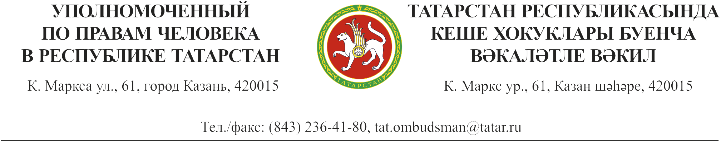
Пресс-релиз
30.11.2014
12.00 – 15.00 час.
День правовой помощи
С целью оказания доступной и бесплатной юридической помощи населению, а также с целью правового просвещения граждан Уполномоченным по правам человека в Республике Татарстан 30.11.2014 в рамках Декады инвалидов в ходе проведения социокультурного форума, посвященного творчеству людей с ограниченными возможностями, будет организован День правовой помощи.
30 ноября 2014 года с 12.00 до 15.00 часов День правовой помощи пройдет по адресу: г. Казань, пл. Свободы (Государственный Большой концертный зал им. С.Сайдашева).
Гражданам предоставляется возможность получить консультации специалистов по вопросам здравоохранения, пенсионного, семейного, трудового, жилищного законодательства, о праве наследования и об имущественных спорах и др.
В качестве консультантов в мероприятии предполагается участие сотрудников Аппарата Уполномоченного по правам человека в Республике Татарстан, представителей Прокуратуры Республики Татарстан, Министерства труда, занятости и социальной защиты Республики Татарстан, Министерства здравоохранения Республики Татарстан, Министерства юстиции Республики Татарстан, ФКУ «Главное бюро медико-социальной экспертизы по Республике Татарстан», Государственной Жилищной инспекции Республики Татарстан, Адвокатской палаты Республики Татарстан, Нотариальной палаты Республики Татарстан, отделения Пенсионного фонда Российской Федерации по Республике Татарстан, Территориального фонда обязательного медицинского страхования Республики Татарстан, Регионального отделения Фонда социального страхования Российской Федерации по Республике Татарстан.
Желающим получить правовую помощь необходимо при возможности заранее записаться по телефону 236-41-80.

Контактное лицо:
Карпухина Дана Маратовна,
Ведущий консультант Аппарата Уполномоченного по правам человека
в Республике Татарстан
Тел.: 236-40-62, 8-937-619-32-02

